
Игровые технологии в ДО
для педагогов ДО
«Игра – вид непродуктивной деятельности, мотив которой заключается не в ее результатах, а в самом процессе. Игра имеет важное значение в воспитании, обучении и развитии детей как средство психологической подготовки к будущим жизненным ситуациям». Таким образом, игра как отраженная модель поведения, проявления и развития сложных самоорганизующихся систем включает в себя различные сценарии жизни, в которых заложены основы саморазвития и самовыражения
Что такое технология?
Как и любая технология, педагогическая представляет собой процесс, при котором происходит качественное изменение воздействия на обучаемого.
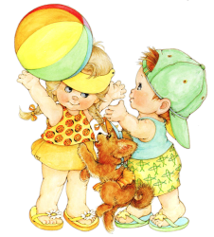
Виды педагогических технологий
• «Здоровьесберегающая» технология
• Технология «ТРИЗ»
• Технология «Проблемного обучения»
• Технология «Марии Монтессори».
• «Игровая» технология и др.
Основные требования (критерии) педагогической технологии:
• Концептуальность
• Системность
• Управляемость
• Эффективность
• Воспроизводимость

Концептуальность - опора на определенную научную концепцию, включающую философское, психологическое, дидактическое и социально-педагогическое обоснование достижения образовательных целей.
Системность – технология должна обладать всеми признаками системы:
- логикой процесса,
- взаимосвязью его частей,
- целостностью.
Управляемость – возможность диагностического целеполагания, планирования, проектирования процесса обучения, поэтапной диагностики, варьирования средств и методов с целью коррекции результатов.
Эффективность – современные педагогические технологии, существующие в конкретных условиях, должны быть эффективными по результатам и оптимальными по затратам, гарантировать достижение определенного стандарта обучения.
Воспроизводимость – возможность применения (повторения, воспроизведения) образовательной технологии в образовательных учреждениях, (технология какпедагогический инструмент должна быть гарантированно эффективна в руках любого педагога, использующего ее, независимо от его опыта, стажа, возраста и личностных особенностей).
Структура образовательной технологии
Структура образовательной технологии
Структура образовательной технологии состоит из трех частей:
• Концептуальная часть – это научная база технологии, психолого-педагогические идеи, которые заложены в ее фундамент.
• Содержательная часть – это общие, конкретные цели и содержание учебного материала.
• Процессуальная часть – совокупность форм и методов учебной деятельности детей, методов и форм работы педагога, деятельности педагога по управлению процессом усвоения материала, диагностика обучающего процесса.
Функции игры
• развлекательная (это основная функция игры - развлечь, доставить довольствие, воодушевить, пробудить интерес);
• коммуникативная: освоение диалектики общения;
• самореализация в игре как полигоне человеческой практики;
• игротерапевтическая: преодоление различных трудностей, возникающих в других видах жизнедеятельности;
• диагностическая: выявление отклонений от нормативного поведения, самопознание в процессе игры;
• функция коррекции: внесение позитивных изменений в структуру личностных показателей;
• межнациональная коммуникация: усвоение единых для всех людей социально-культурных ценностей;
• функция социализации: включение в систему общественных отношений, усвоение норм человеческого общежития.

Четыре главные черты присущие игре
• свободная развивающая деятельность, предпринимаемая лишь по желанию ребенка, ради удовольствия от самого процесса деятельности, а не только от результата (процедурное удовольствие);
• творческий, в значительной мере импровизационный, очень активный характер этой деятельности («поле творчества»);
• эмоциональная приподнятость деятельности, соперничество, состязательность, конкуренция, аттракция. (чувственная природа игры, «эмоциональное напряжение»);
• наличие прямых или косвенных правил, отражающих содержание игры, логическую и временную последовательность ее развития.
Структура игры как деятельности –
• Целеполагание,
• планирование,
• реализация цели,
• анализ результатов, в которых личность полностью реализует себя как субъект.
Структура игры как процесс –
• роли, взятые на себя играющими;
• игровые действия как средство реализации этих ролей;
• игровое употребление предметов, т.е. замещение реальных вещей игровыми, условными;
• реальные отношения между играющими;
• сюжет (содержание) — область действительности, условно воспроизводимая в игре.
Игра как метод обучения
• в качестве самостоятельных технологий для освоения понятия, темы и даже раздела учебного предмета;
• как элементы (иногда весьма существенные) более обширной технологии;
• в качестве урока (занятия) или его части (введения, объяснения, закрепления, упражнения, контроля);

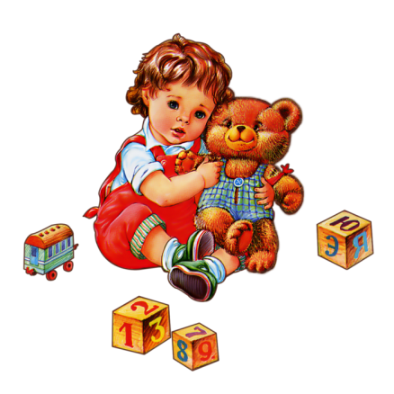
По характеру педагогического процесса выделяются следующие группы игр:
обучающие, тренировочные, контролирующие и обобщающие;
познавательные, воспитательные, развивающие;
репродуктивные, продуктивные, творческие;
коммуникативные, диагностические, профориентационные, психотехнические и др.
Типология педагогических игр по характеру игровой методике
предметные,
сюжетные,
ролевые,
деловые,
имитационные
игры-драматизации
Игровая среда:
игры с предметами
без предметов,
настольные,
комнатные,
уличные,
на местности,
компьютерные
с ТСО,
с различными средствами передвижения.
Семинар-практикум 2017 год

